

**TISKOVÁ ZPRÁVA**

**18. prosince 2023**

**Vánoce s „mikrovlnnými cestáři“: havarijní výtluky a trhliny na pražských silnicích rychle zacelí FUTTEC**

**Technická správa komunikací hl. m. Praha (TSK) uzavřela v rámci dlouhodobé spolupráce smlouvu se společností FUTTEC o zimní údržbě hlavních komunikací. Její součástí je v České republice dosud velmi netradiční pohotovostní služba, která zajistí rychlou a kvalitní opravu trhlin a výtluků teplou balenou směsí během konce letošního roku. „Mikrovlnní cestáři“ série FT3 proto vyjedou na pražské asfaltové silnice i o vánočních svátcích a na Nový rok.**

Opravy výtluků patentovanou mikrovlnnou technologií FUTTEC® mohou na rozdíl od jiných metod probíhat celoročně – i v zimním období a v mrazu. Přitom jsou velmi trvanlivé: nevznikají při nich totiž žádné spáry, do nichž by mohla zatékat voda způsobující další degradaci silnice.

„*Naše ,rychlá „četa“‘ bude na příjmu i během svátečního období na konci roku. Vyjedeme do akce nejpozději do 24 hodin po zavolání TSK, že je nutná oprava na konkrétním místě. A vytipovaný havarijní výtluk či spáru rychle zacelíme. Lidé, kteří pojedou na svátky k přátelům nebo příbuzným, se navíc nemusejí obávat žádných uzavírek. Do hodiny budou moci po opraveném místě znovu jezdit,*“ komentuje Jiří Rušikvas, majitel společnosti FUTTEC, a dodává: *„Vše potřebné k prohřátí výtluku či spáry mikrovlnami přímo na místě si vozíme s sebou. Nejsme tak závislí na obalovnách, které jsou v zimě zavřené, ani na nekvalitní studené balené směsi, jež se v zimním období využívá a dlouho nevydrží. Asfaltovou směs máme napytlovanou do zásoby. Přivezeme ji tedy na místo, nahřejeme spolu s výtlukem mikrovlnami a vyplníme jí porušenou vozovku. Následně vše zhutníme, čímž dojde k dokonalému prolnutí bez vzniku spáry. I na jaře proto budou opravená místa stále jako nová.*“

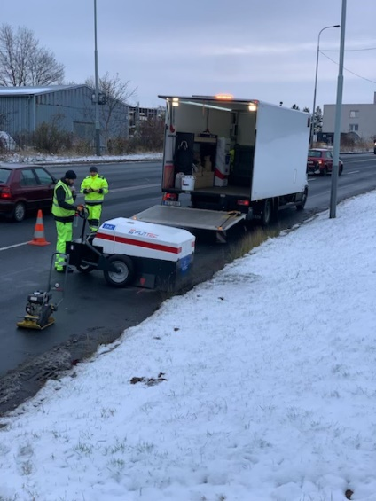FUTTEC bude trhliny a výmoly na pražských silnicích, které má v gesci TSK, opravovat i po svátcích během celé zimní sezóny. Patentovanou mikrovlnnou technologii FUTTEC® lze však samozřejmě využívat po celý rok.

*Zimní oprava výtluku mikrovlnnou technologií FUTTEC*

**O společnosti** **FUTTEC a její patentované technologii:**

*Společnost FUTTEC a.s. byla založena v roce 2011 s cílem vyvinout unikátní systém opravy výtluků na silnicích. Technologie, která je výsledkem dlouholetého výzkumu a zdokonalování, vznikla ve spolupráci s Ústavem chemických procesů Akademie věd ČR a VUT v Brně. Společnost FUTTEC za ni získala ocenění Vizionáři 2019 ve stejnojmenné soutěži sdružení CzechInno. Navíc se jí**z Evropské komise v rámci programu EU Horizon 2020 podařilo získat dotaci ve výši 1,8 mil. eur na komercionalizaci této inovativní technologie O další grant EU v rámci programu EIC Accelerator nyní FUTTEC usiluje.*

*Patentovaná technologie FUTTEC***®** *je určena k trvalým opravám výtluků asfaltových povrchů na pozemních komunikacích, cyklostezkách a dalších asfaltových plochách. Funguje na principu****ohřevu asfaltových směsí pomocí mikrovlnné technologie, díky čemuž je zajištěn hloubkový ohřev opravovaného místa bez degradace asfaltové směsi****. Výsledkem je vysoká pevnost a dlouhá životnost opraveného místa. Díky tomuto principu může být oprava silnic realizována celoročně, tedy i v zimním období. Mezi další výhody mikrovlnné technologie FUTTEC patří rychlost, flexibilita, efektivita a úspory nákladů i lidských zdrojů, ekologičnost, zdravotní nezávadnost a transparentnost (během opravy vzniká protokol, který je záručním listem k opravě).*

***Další informace:***

**Crest Communications**

Marie Cimplová, tel.: 731 613 602, [marie.cimplova@crestcom.cz](mailto:marie.cimplova@crestcom.cz)

Kamila Čadková, tel.: 731 613 609, [kamila.cadkova@crestcom.cz](mailto:kamila.cadkova@crestcom.cz)

[**www.crestcom.cz**](http://www.crestcom.cz)

**FUTTEC**

Ondřej Rušikvas, tel. 602 363 204, [ondrej.rusikvas@futtec.cz](mailto:ondrej.rusikvas@futtec.cz)

**www.futtec.cz**